Resource: Plants and Trees in the Bible
Plants and Trees in the Bible © United Bible Societies, 2025. Adapted from: Each According to its Kind: Plants and Trees in the Bible, by Robert Koops © 2012 United Bible Societies. This work is licensed under Creative Commons Attribution-ShareAlike 4.0 International (https://creativecommons.org/licenses/by-sa/4.0/).

Plants and Trees in the Bible

标题：笃耨香树、黄连木（terebinth）

1.24 标题：笃耨香树、黄连木（terebinth）

经文出处

树 ：Hebrew 来：אֵלָה, אַלָּה (音译：’elah, ’alah)GEN 35:4, JOS 24:26, JDG 6:11, JDG 6:19, 1SA 17:2, 1SA 17:19, 1SA 21:10, 2SA 18:9, 2SA 18:9, 2SA 18:10, 2SA 18:14, 1KI 13:14, 1CH 10:12, ISA 1:30, ISA 6:13, EZK 6:13, HOS 4:13Hebrew 来：אַיִל (音译：’ayil)ISA 1:29, ISA 57:5, ISA 61:3, EZK 31:14Hebrew 来：אֵלֶם (音译：’elem)PSA 56:1Greek 希：σχῖνος (音译：schinos)SUS 1:54Greek 希：τερέμινθος (音译：tereminthos)SIR 24:16

经文出处

果实 ：Hebrew 来：בָּטְנִים (音译：boten)GEN 43:11

经文出处

树脂 ：Hebrew 来：צֳרִי (音译：tsori)GEN 37:25, GEN 43:11, JER 8:22, JER 46:11, JER 51:8, EZK 27:17

讨论
大西洋黄连木 (Olga Genzer (Wikimedia Commons))希伯来文’elah 和’alah 指圣经中提到的三种黄连木中的任何一种：（1）大西洋黄连木（学名Pistacia atlantica ）；（2）笃耨香黄连木（Pistacia palaestina 、Pistacia terebinthus ）；（3）乳香黄连木（Pistacia lentiscus 、Pistacia lenticus ），又称乳香树。
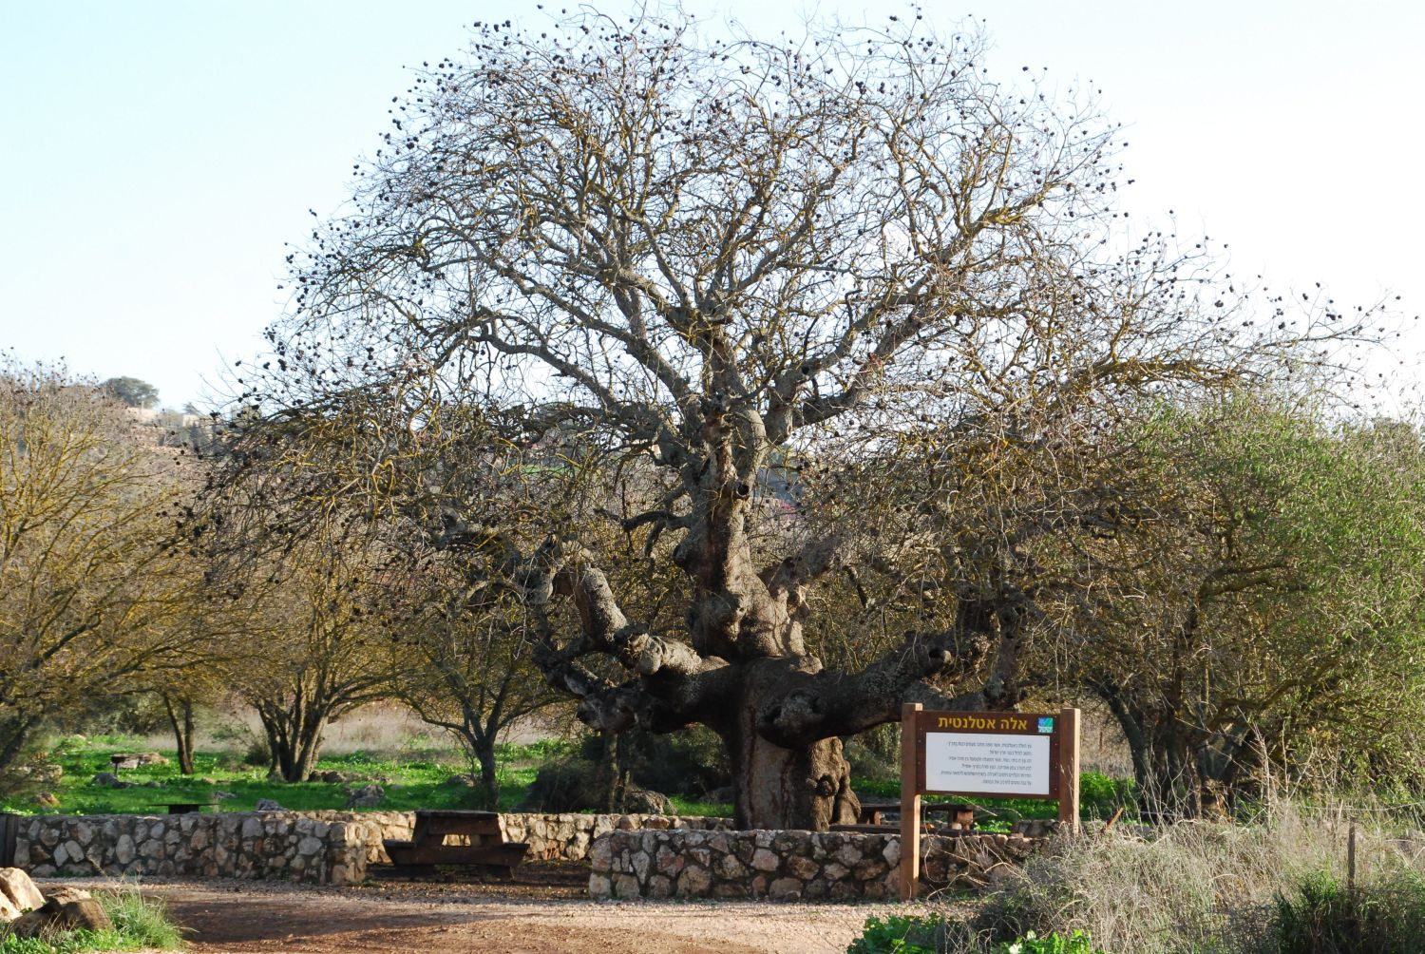
根据祖海里的意见，大西洋黄连木，又名椴树（teil tree），分布在尼革夫、下加利利和但河河谷。赫珀说，基列地曾盛产大西洋黄连木，树干和树皮可作为芳香树脂（乳香）的原料出口到埃及。这种树为旱地树，生长在常绿林地和矮灌木草原的邻接地带（注意1SA 17:2; 1SA 17:19; 1SA 21:10 中的"以拉谷"）。大西洋黄连木的坚果可用来染色和鞣革，烤熟后也可以食用。这些坚果常在阿拉伯市场上售卖，比笃耨香黄连木的果实大，与圣地之外出产的真正的开心果非常不同（见下文）。
大西洋黄连木枝 (Ray Pritz (UBS))笃耨香黄连木主要生长在树林茂密的山丘，经常与一般的橡树混生。小小的球形坚果可以整个生吃，或烤熟吃。这些坚果（boten ）可能就是雅各的儿子带到埃及的礼物（GEN 43:11 ）；但是祖海里认为，这些礼物也可能是盛产于波斯（现伊朗）的、真正的开心果树（阿月浑子树；学名Pistacia vera ）的果实。
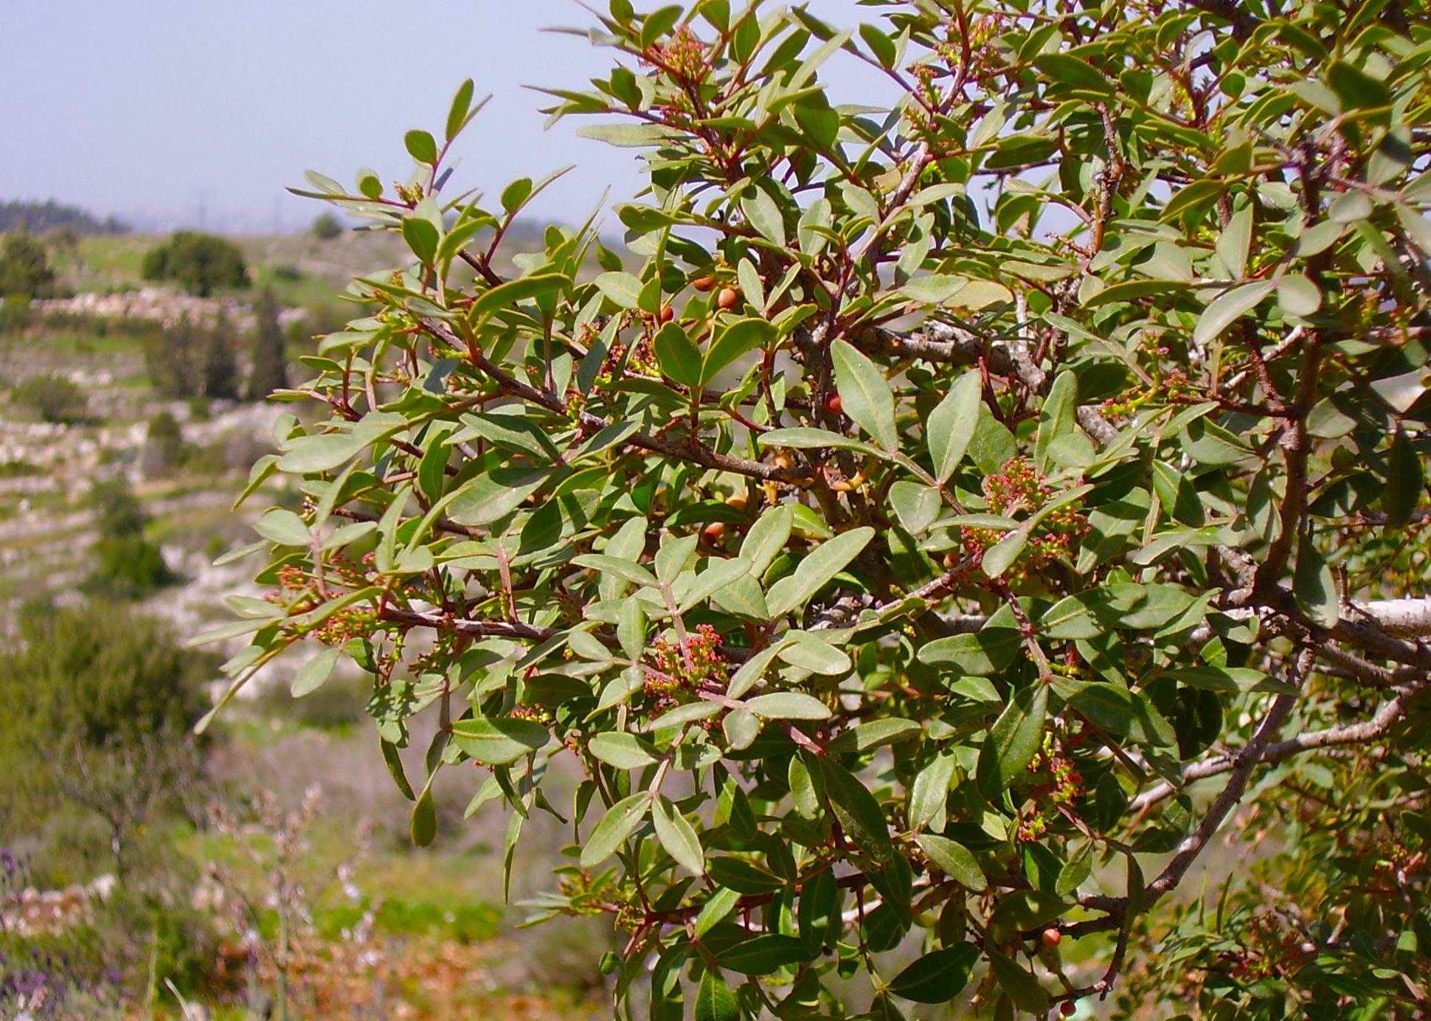
乳香黄连木是一种生长在基列山的灌木或灌木丛，可能就是GEN 37:25 所载以实玛利人贩卖的"乳香"（希伯来文tsori ）的原料，也可能在GEN 43:11 与开心果一起被雅各的儿子带到埃及。GEN 37:25; JER 8:22; JER 46:11 均提到基列与乳香（学名Tsori ）之间的联系，说明乳香的原料是巴勒斯坦特有的一种植物，所以乳香tsori 可以用来交换埃及的货物。《耶利米书》指的可能是由笃耨香树脂制成的药膏。

描述
笃耨香树的外形很像橡树，但叶子呈羽状。大西洋黄连木可长到10米（33英尺）高。笃耨香黄连木较矮，高可达5米（17英尺）。乳香黄连木，或乳香树，是一种小灌木或小乔木，高为1—3米（3—10英尺），枝干切开会流出芳香的树脂。树脂干燥成硬块后再磨碎，溶解在橄榄油中，可用来制作药品、香水、熏香、清漆和胶水。

特殊意义
笃耨香黄连木坚果 (Ray Pritz (UBS))这两种比较高大的黄连木都受到古代以色列人和其他民族的崇敬。他们在黄连木树林里筑坛，有时还在那里埋葬死者。乳香黄连木的树脂因药用价值而被珍视，这就是为什么以实玛利人（GEN 37:25 ）和雅各的众子（GEN 43:11 ）将其作为交易的货物带到埃及。SIR 24:16 用枝干舒展的黄连木来比喻智慧。
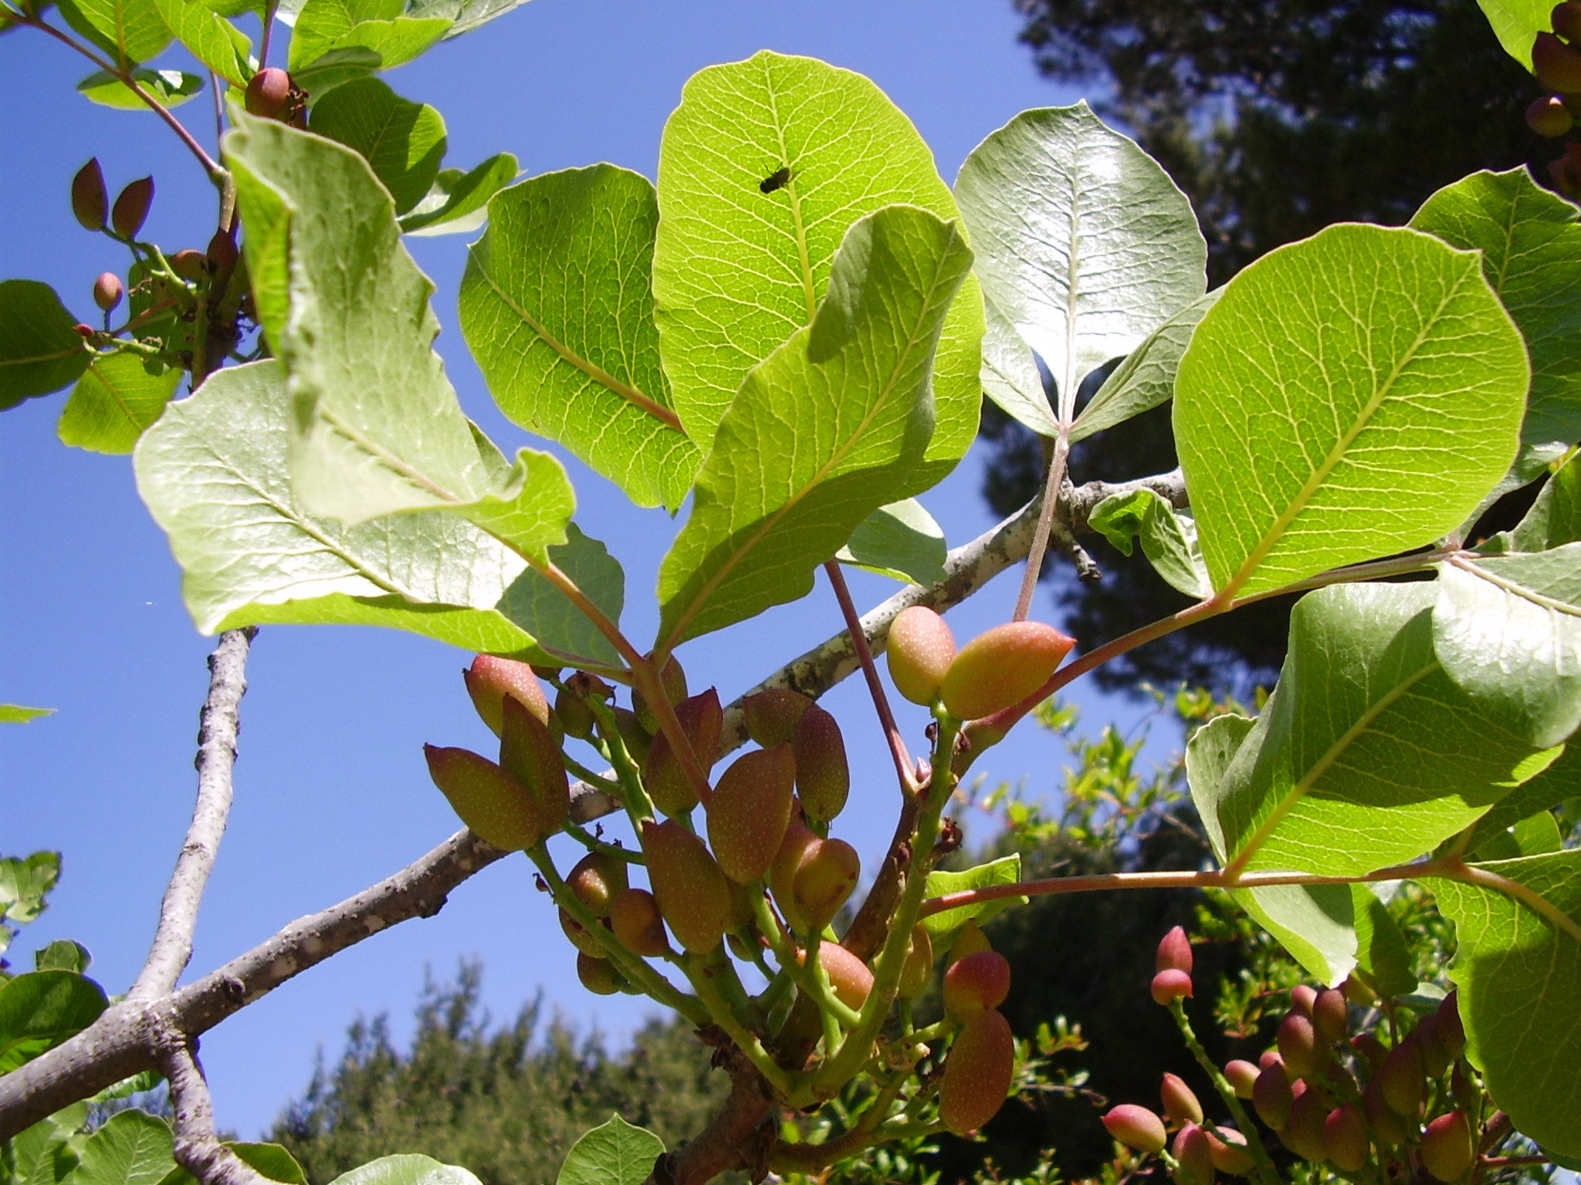

翻译
在HOS 4:13 ，KJV 将本应是"笃耨香树"的树木译作"elms"（"榆树"）。在GEN 35:4 中，示剑那里的笃耨香树（’elah ）似乎与GEN 12:6 中的橡树（’elon ）相冲突。有些译本在这两处都使用"橡树"来统一译词。其他译本则都译作"笃耨香树"。还有的译本将这两处都译作"大树"或"圣树"。’Elah 很有可能在某个时期变成了大树的通称。
笃耨香黄连木只生长在中东地区，但黄连木属（学名Pistacia ）树种分布很广，从南欧经亚洲，一直到菲律宾等地区都有。如果在当地找不到同属树木，建议使用一般性的短语，或者从一种主要语言进行音译，例如terebinti ，或根据希伯来文音译为elahi 。
PSA 56:1 ：虽然希伯来文’elem 在PSA 56:0 的标题中常作"无声"的意思，但大多数解经家更倾向于将其视为"笃耨香树"（’elah 、’alah ）的另一种拼写法。

